潮州市饶平县
2019年国民经济和社会发展统计公报

饶平县统计局
2020年3月30日

2019年，在县委、县政府的正确领导下，全县坚持以习近平新时代中国特色社会主义思想为指导，深入贯彻落实党的十九大，十九届二中、三中、四中全会精神和省委“1+1+9”、市委“1+5+2”工作部署，坚持稳中求进工作总基调，经济社会各项事业呈现高质量发展态势。

一、综 合

年末全县常住人口87.95万人，常住人口城镇化率50.79%，户籍人口106.53万人（公安口径）。人口政策生育率（计生口径）82.39%,下降15.57%。人口自然增长率（计生口径）6.60‰，下降21.64%。人口出生率（计生口径）12.47‰，下降12.31%。人口死亡率（计生口径）5.86‰，增长1.03%。
初步核算，并经市统计局核定，2019年全县实现生产总值269.41亿元，同比增长5.6%，其中，第一产业增加值62.91亿元，增长5.8%，对全县生产总值贡献率为18.9 %；第二产业增加值91.94亿元，增长5.3%，对全县生产总值的贡献率为35.8%；第三产业增加值114.56亿元，增长5.8%，对全县生产总值贡献率为45.3%。第三产业增加值中，交通运输、仓储和邮政业增长5.9%，批发零售业增长3.2%，住宿餐饮业增长3.7%，金融业增长3.7%，房地产业增长13.8%，其他服务业增长6.2%。全县人均GDP为30687元，按平均汇率折算人均4424美元，约为全省的32.4%。

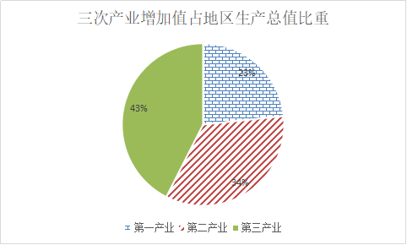

全县产业结构进一步优化，三次产业结构比例调整为23.4:34.1:42.5。
2019年全县一般公共预算收入8.30亿元，增长1.89%，一般公共预算支出61.39亿元，增长11.19%。其中，一般公共服务支出7.00亿元，增长36.95%；公共安全支出1.85亿元，下降1.32%；教育支出16.11亿元，增长21.32%；科学技术支出0.42亿元，增长432.89%；社会保障和就业支出5.85亿元，下降28.14%；卫生健康支出8.70亿元，下降0.48%；节能环保支出1.60亿元，增长133.47%；城乡社区事务支出4.08亿元，增长30.15%。
全年各项税收收入16.62亿元，比上年增长3.58%。全县金融机构年末存款余额278.02亿元，比年初增长5.33%，其中城乡居民储蓄余额203.25亿元，增长7.59%，贷款余额64.87亿元，下降23.60%。

二、农 业

全年实现农业总产值111.33亿元，按可比价增长5.8%。粮食总播种面积35.63万亩，其中水稻面积27.28万亩、番薯5.84万亩，其他作物2.51万亩。粮食总产量14.46万吨，其中水稻12.23万吨、番薯（5折1）1.44万吨，其他作物0.79万吨；蔬菜种植面积12.10万亩，总产量 27.83万吨；茶叶种植面积9.18万亩，总产量1.13万吨；水果种植面积15.81万亩，总产量14.25万吨；生猪饲养量45.01万头，其中出栏38.35万头，存栏6.66万头；水产品总产量17.44万吨，其中海水产品14.74万吨。

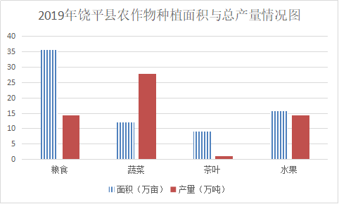

三、工业

全年实现工业增加值82.81亿元，比上年增长5.6%，其中规模以上工业增加值65.24亿元，增长5.1%，在规上工业企业完成增加值中，按登记类型分：国有及国有控股企业、股份制企业、外商及港澳台投资企业、其他经济类型企业分别增长0%、4.2%、10.6和8.6%；规上民营企业实现增加值43.51亿元，增长8.1%。全年规上工业总产值253.39亿元，增长9.3%，其中战略性新兴产业完成工业总产值减少4.8%。全年工业总产值超亿元的企业有52家，比上年增加1家。
全年规模以上工业企业经济效益综合指数295.02%，比上年提高3.4个百分点，其中：总资产贡献率15.65%，比上年提高0.4个百分点；资产保值增值率109.91%，比上年提高46.6个百分点；资产负债率54.24%，比上年回落4.1个百分点；流动资产周转率4.12次，比上年下降0.2次；成本费用利润率7.52%，比上年增长0.4个百分点；全员劳动生产率25.97万元/人*年，比上年下降2.1%。

2019年规模以上工业主要行业产值完成情况
指标名称 | 企业数 | 本月止累计 | 现价增长(%) | 占比重(%)
支柱产业合计 | 84 | 214.54 | 9.42 | 84.67
电力生产 | 3 | 59.94 | 3.55 | 23.65
陶瓷、玻璃制品制造 | 31 | 20.19 | -7.16 | 7.97
食品制造、加工业 | 36 | 68.99 | 21.83 | 27.23
纺织、服装业 | 3 | 1.26 | -55.55 | 0.50
燃气生产和供应业 | 2 | 38.15 | 19.40 | 15.06
水族机电制造业 | 9 | 26.01 | 3.97 | 10.27
其中：水族制造业 | 5 | 15.93 | 4.23 | 6.29

四、固定资产投资

全年固定资产投资总额120.43亿元，比上年增长12.8%。其中，项目投资107.06亿元，增长15.9%；房地产开发投资13.36亿元，下降7.3%。从产业投资情况看，第一产业完成投资9.39亿元，基本持平, 第二产业31.92亿元，增长2.8%,其中工业技改12.54亿元，增长57.4%；第三产业79.12亿元，增长19.2%。总投资中，基础设施投资62.25亿元,同比增长14.0%；民间投资71.62亿元，下降3.1%。全年商品房新开工面积24.28万平方米，下降26.0%，商品房销售面积30.40万平方米，增长102.7%，年末商品房待售面积4.31万平方米，下降12.4%。

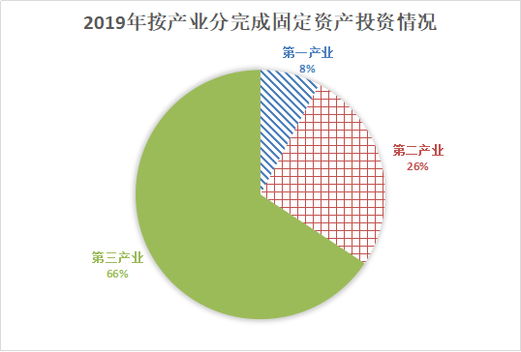

五、服务业

全年社会消费品零售总额105.45亿元，比上年增长8.3%。限上批发零售业实现商品销售总额13.58亿元，增长16.9%，其中限上批发业商品销售额10.38亿元，增长15.4%；限上零售业商品销售额3.20亿元，增长21.7%。限上住宿和餐饮业营业额0.40亿元，增长7.6%，其中，限上住宿业营业额0.08亿元，增长25.5%，限上餐饮业营业额0.33亿元，增长4.0%。
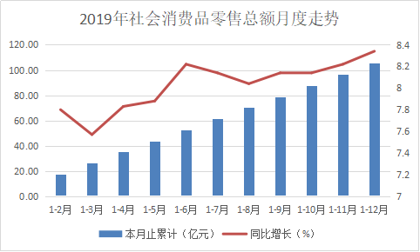

全年规模以上服务业企业实现营业收入4.05亿元，比上年下降8.2%；利润总额0.14亿元，增长95.2%。分行业看，交通运输、仓储和邮政业营业收入下降9%，租赁和商务服务业营业收入增长15%。

六、对外贸易

2019年进出口总额8.99亿美元（海关口径），比上年增长3.9%；其中出口5.83亿美元，比上年增长2.9%；进口3.16亿美元，比上年增长5.8%。

七、交通、邮政和旅游

全年交通运输、仓储和邮政业实现增加值5.86亿元，比上年增长5.9%。境内公路线长度2584.6公里，境内公路基础设施2019年投入资金24.08亿元。年末实有公共汽车营运车辆数34辆，全年公共汽车客运总量169.5万人次。全年邮政业务总量0.54亿元，增长9.03%，移动通信业务总收入3.62亿元，下降0.34%。
2019年，全县接待过夜旅游者人数106万人次，比增 44%；旅游总收入4.40亿元，比增21 %，无出现旅游安全事故和重大旅游质量投诉。上饶镇永善村列入首批省文化和旅游特色村。

八、教育和科学技术

2019年末，我县有中小学校280所，其中中等职业教育学校数4所，普通中学学校数41所，小学学校数235所。特殊教育学校1所。在校学生总数为104274人，其中普高 14509人，职校1300人，初中27635人，小学60830人。特殊教育学生534人。全县中小学共有专任教师8963人（含民校）。幼儿园 125所，幼儿教职教师2032人，在园幼儿 24878人。
2019年末，全县专业技术人员9498人，其中中级职称以上人员数6188人，专利申请受理量1616项，专利授权数1253项，其中发明专利50项。

九、文化、卫生和体育

2019年末，全县现有文化站21个、剧团1个，县级图书馆 1 个，公共图书馆图书藏量10.34万册，县级体育场馆1个。
年末共有各类卫生事业机构655个（全社会，包括个体、私营），其中医院、卫生院24个，疾控中心1个，妇幼保健站1个。卫生机构床位数1426张，卫生机构人员数3056人，医院、卫生院技术人员1904人，其中：医生（包括执业和助理执业医生）1361人，注册护士615人。

十、人民生活和社会保障

2019年，全县城乡居民人均可支配收入19047.4元，增长7.1%，其中城镇居民人均可支配收入22606.3元，增长6.3%，农村居民人均可支配收入15446.8元，增长7.5%。
2019年末，全县基本养老保险参保职工87824人，基本医疗保险参保人数68037人，失业保险参保人数63591人。
2019年，城镇登记失业人员731人。农村居民最低生活保障人数18971人，居民最低生活保障人数1671人，县社会福利院数1个，社会福利院床位数48张。

- 资源、环境和安全生产

2019年全县人工造林面积（含补植）0.76万亩，比去年增长5.56%，森林保存面积166.5万亩，森林覆盖率64.08%。汤溪镇获评“广东省森林小镇”,东山镇东明村、浮滨镇大榕铺村、浮山镇麻湖村、饶洋镇岗下村、三饶镇新塔村、上饶镇永善村、新丰镇杨康村、新塘镇顶厝村、新圩镇燎星村、樟溪镇英粉村获评广东首批国家森林乡村。
2019年全县工业废水排放量132.6万吨。环评项目总投资22.04亿元，其中：环保投资7.17亿元，比去年增加3.51亿元。
全年全县没有发生较大以上生产安全事故，亿元生产总值安全生产事故死亡率5.94%，工矿商贸10万就业人员事故死亡率0，交通事故万车死亡率3.97%，火灾事故火灾15件，死亡人数0，火灾损失金额20.3万元。全年民事案件发案数1161宗，犯罪人数（刑事）498人。其中：青少年人数（年龄25周岁及以下）126人。

注：
1.公报中2019年数据为初步统计数，统计口径为在地统计。
2. 国内生产总值、各产业增加值和人均国内生产总值绝对数按现价计算，增长速度按可比价格计算。
3、基础设施投资是指建造或购置为社会生产和生活提供基础性、大众性服务的工程和设施的支出。公报中的基础设施投资包括交通运输、邮政业，电信、广播电视和卫星传输服务业，互联网和相关服务业，水利、环境和公共设施管理业投资。
4、民间固定资产投资是指具有集体、私营、个人性质的内资企事业单位以及由其控股（包括绝对控股和相对控股）的企业单位建造或购置固定资产的投资。
5、资料来源：林业数据来自县农业农村局；对外贸易数据、科技数据来自县工信局；旅游数据、文化数据、体育数据来自县文旅体局；财政数据来自县财政局；税收数据来自县税务局；金融数据来自县人民银行；教育数据来自县教育局；卫生数据来自县卫健局；户籍人口数据来自县公安局；社会服务数据来自县民政局；社保数据、人才数据来自县人社局；生产经营性事故来自县应急管理局；案件立案数来自县人民法院；其余数据来自县统计局。

